东风模具冲压技术有限公司模具分公司
2025年4月冷轧冲压板材网上竞拍销售通告
东风模冲模具分公司拟对本公司不用的冷轧冲压板材进行网上竞拍出售，为体现公开、公平、公正的原则，现将有关物资招标出售事项通告如下：
一、冷轧冲压板材招标销售的定义及包含内容
本次竞拍销售的东风模冲模具分公司冷轧冲压板材材料如下明细（以现场实际查看为准）：
序号 | 物料名称 | 材料名称 | 规格 | 数量（张） | 约重（kg） | 图片
1 | 冲压板材 | SP785 | 0.75*1230*1700 | 288 | 3545 | 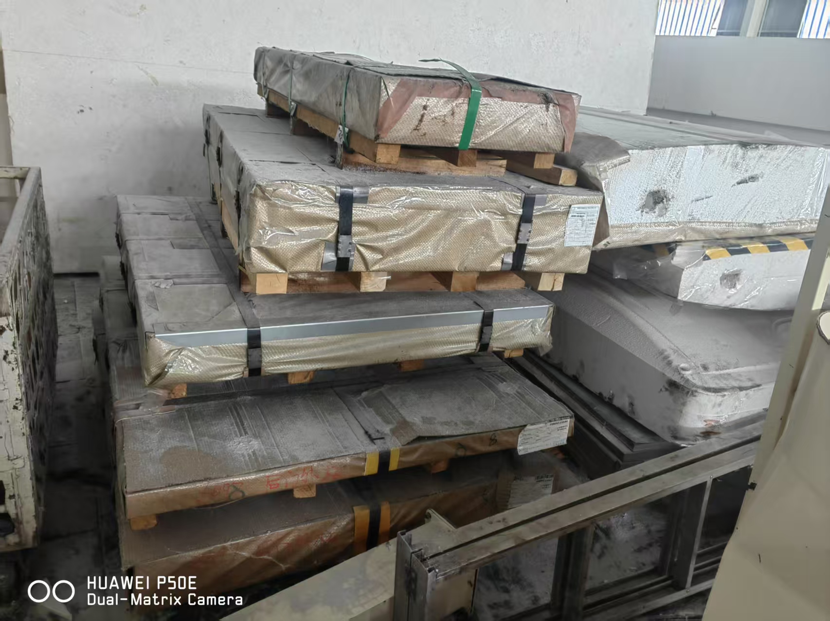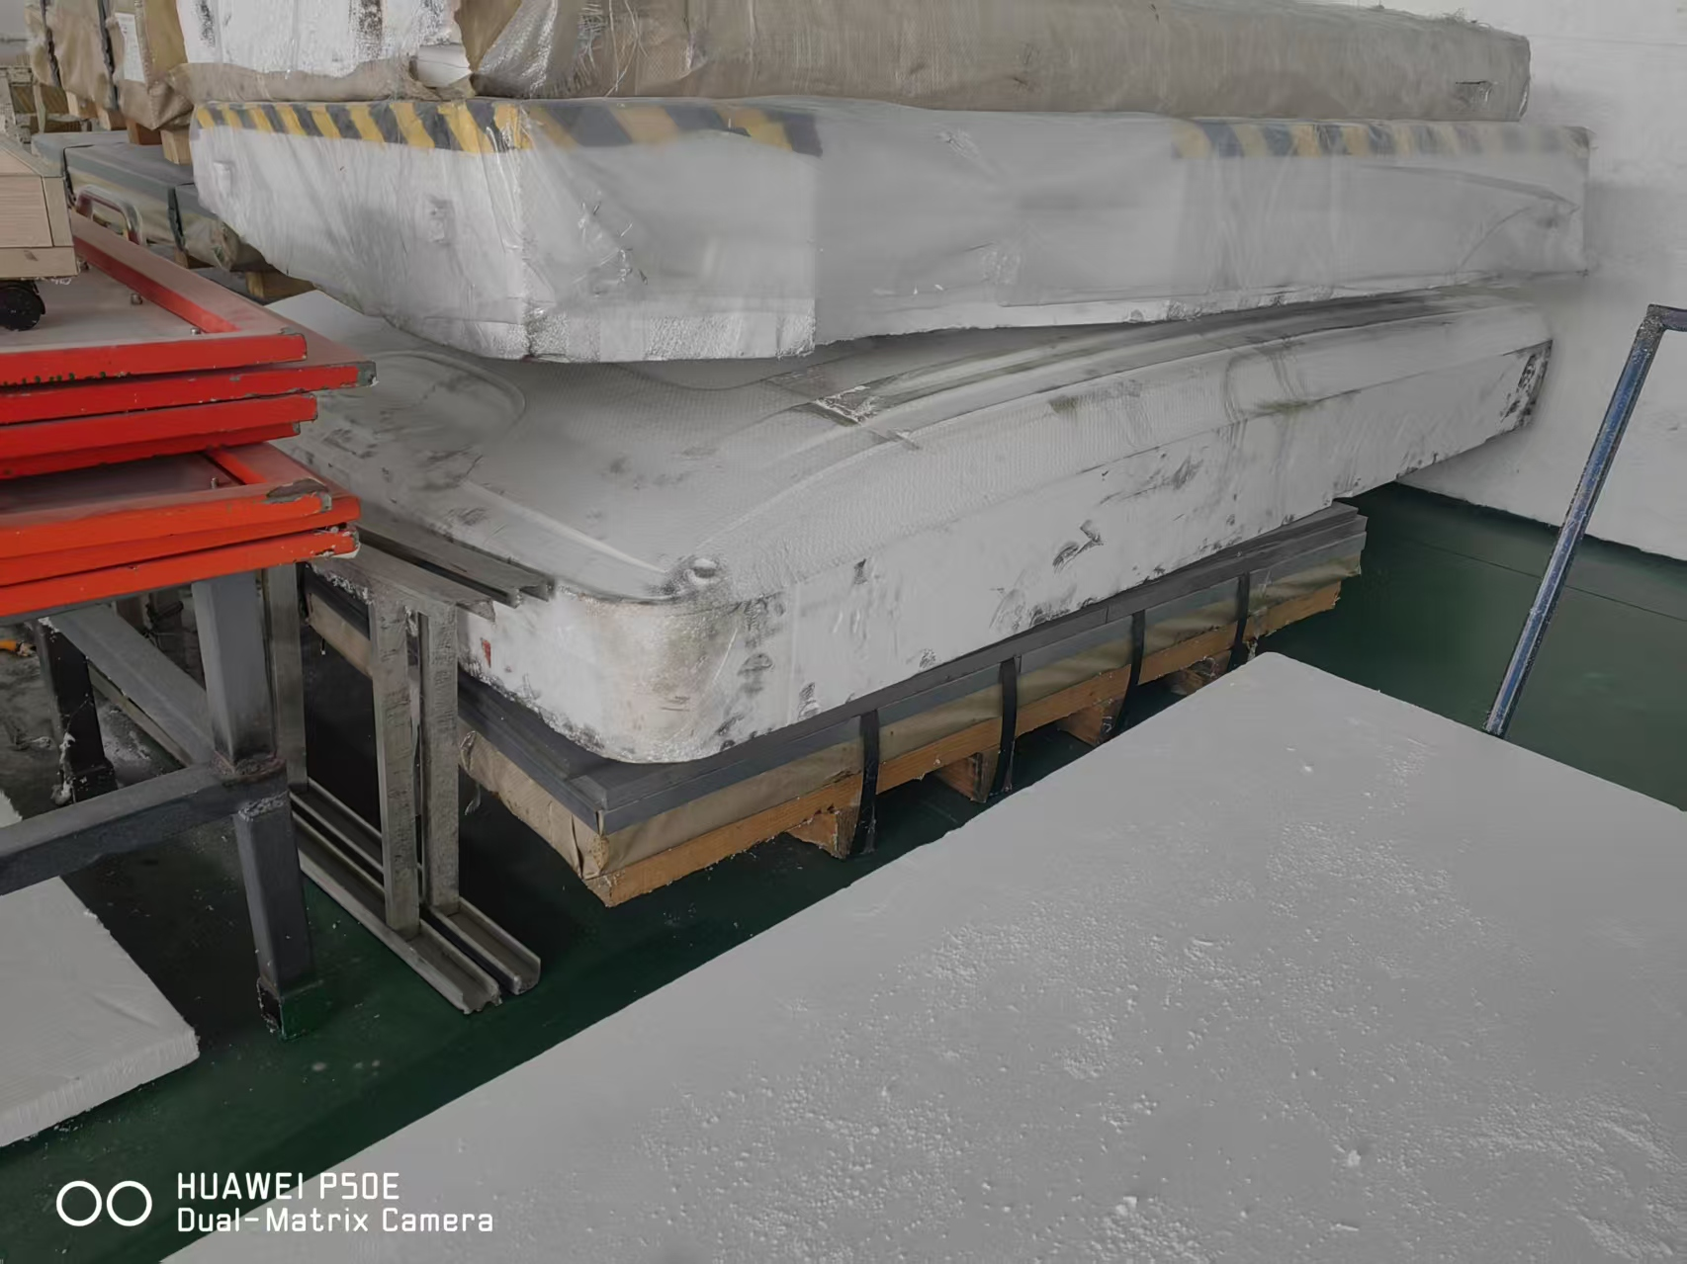
2 | 冲压板材 | SP781BE | 0.7*1730*510 | 200 | 970
3 | 冲压板材 | JAC270DJ | 0.7*1410*1170 | 280 | 2538
4 | 冲压板材 | JAC340H | 0.65*1520*1860 | 150 | 2164
5 | 冲压板材 | SP152 | 0.65*940*1630 | 340 | 2658
 |  | 合计 |  | 1258 | 11875
东风模冲模具分公司出售冲压板材状态需要购买方自己现场确认并勘查实物，以现场实物勘察为准，过磅结算。
二、 有意购买者请按上海欧冶供应链有限公司的Ouyeel 循环宝竞拍平台要求注册报名和参加竞买活动（网址：www.bsteel.com.cn，）。期间由东风模具冲压技术有限公司模具分公司制造管理部负责带领到现场查看实物。特别说明：被纳入东风公司黑名单中的企业不得参加竞拍投标等东风公司的任何业务。
三、竞拍物资为中标方自行负责装运输提货，模具分公司在现有条件下提供必要配合，提货前付清货款后出厂，并遵守卖方厂内各项安全环境管理要求。现场查看及报名截止时间：2025年4月17日中午12：00前。
四、中标方中标后与招标方签订合同后，即可安排付款提货。
五、投标咨询联系方式及人员
联系人：现场勘查 制造管理部 邓先生： 18671668608。
商务咨询 制造管理部 薛先生 15902718027； 张先生 17702722956。
地 址： 湖北省十堰市张湾区装备工业园风神大道1号
东风模具冲压技术有限公司 2025年4月9日

